Національний університет «Львівська Політехніка»

Інститут комп’ютерних технологій, автоматики та метрології

Кафедра електронних обчислювальних машин



Звіт

Про виконання лабораторної роботи №6

З дисципліни «Комп’ютерні мережі»

Варіант №17

Виконав:

ст. гр. КІ-303

Порубайміх О.Є.

Перевірив:

старший викладач

Торубка Т.В.

Львів – 2024

**Тема**: Широкосмугове підключення локальної мережі до Internet на основі технології Ethernet.

**Мета:** Підключити локальну мережу до Internet на основі технології Ethernet.

**Порядок роботи**

1. Створимо та налаштуємо локальну мережу.

2. Створимо частину провайдера(Internet)(рис. 3) та налаштуємо Cloud-PT-Empty для конвертацію сигналу з телефонної лінії на лінію RJ-45(рис. 4).

3. Конфігурування серверів.

4. Підключимо локальну мережу до інтернету. Налаштуємо утворену мережу.

5. Тестування мережі (2 способа).

6. Зафіксувати результати у звіті.

**Виконання**

**Завдання 1**

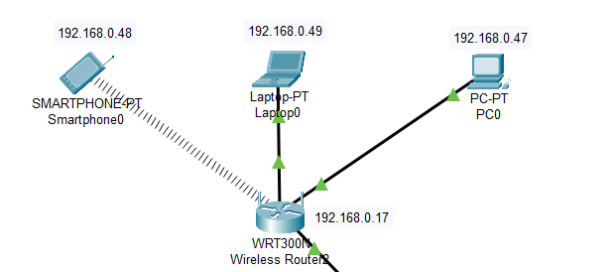

***Рис. 1.*** *Налаштована локальна мережа*

На даному етапі під’єднуємо пристрої до маршрутизатора, таким чином утворюємо просту кабельну локальну мережу(під’єднуємо на Ethernet). Та попередньо роздаємо всім пристроям IP локальної мережі.

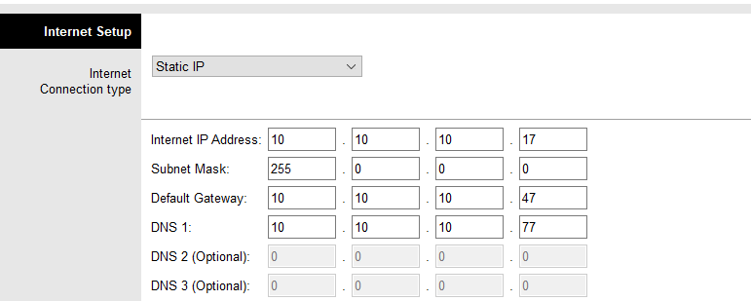

***Рис. 2.*** *Налаштування параметрів маршрутизатора для WAN мережі*

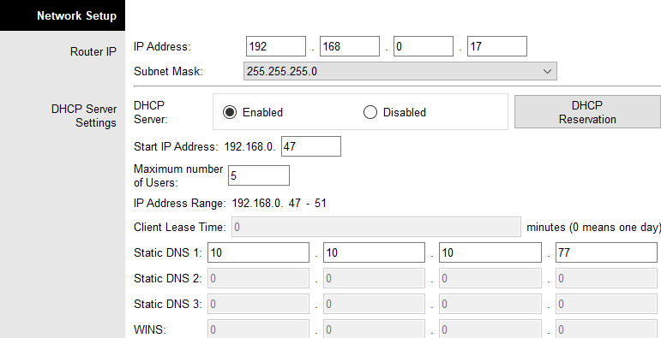

***Рис. 3.*** *Налаштування параметрів маршрутизатора для LAN мережі*

Поле **Internet Connevtion type** міняємо з DHCP в Static IP. Заповнюємо 4 основних поля в налаштуваннях маршрутизатора:

1. **Internet IP Address** – 10.10.10.N+30
2. **Subnet Mask** – встановлює провайдер
3. **Default Gateway** – зазвичай відрізняється на одиничку від IP.
4. **DNS1**: – вказую іп-адресу днс серверу задля легкого з’єднання користувача з сервером.

**Network Setup:** вказую іп-адрес 192.168.0.N+30, дефолтну маску. З незвичного це вказую **Static DNS1**: 10.10.10.77 задля покращення з’єднання з сервером, потім це буде продемонстровано.

**Завдання 2**

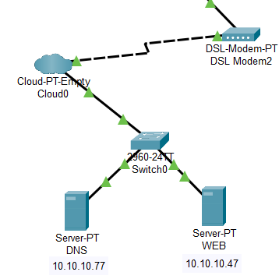

***Рис. 3.*** *Мережа провайдера Internet (Серверна частина)*

На даному рисунку наведено мережу провайдера. Вона складається з комутатора, WEB-сервера, DNS-сервера та конвертера сигналу з RJ-11 на RJ-45.

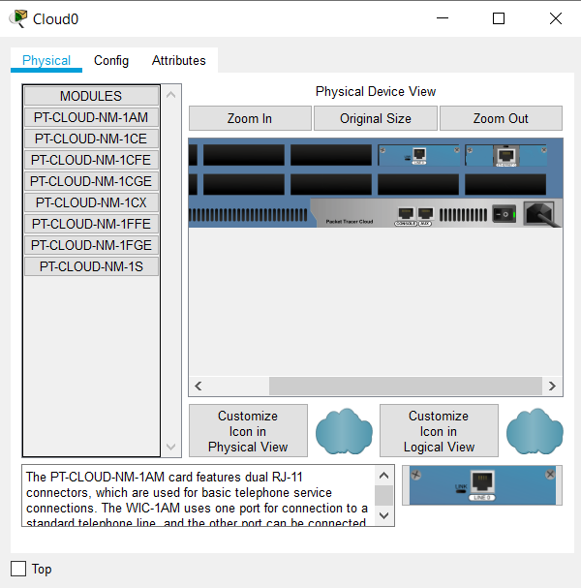

***Рис. 4.*** *Налаштування конвертера з RJ-11 на RJ-45*

На даному рисунку наведено модулі, які були доставлені у конвертер, це модуль з інтерфейсом RJ-11 (1AM) та модуль з інтерфейсом RJ-45(1CE).

**Завдання 3**

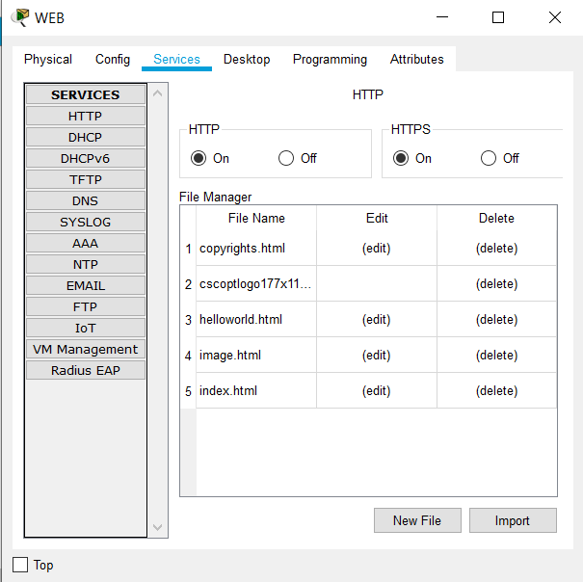

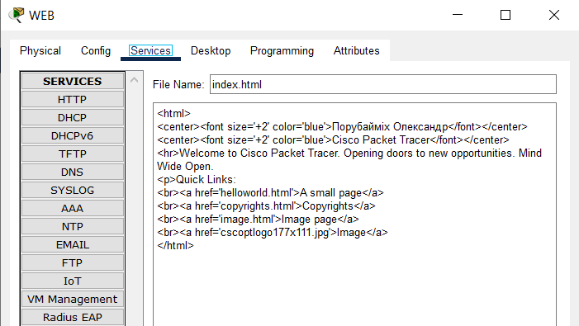

***Рис. 5.*** *Налаштування веб-серверу та структура розробленої веб-сторінки*

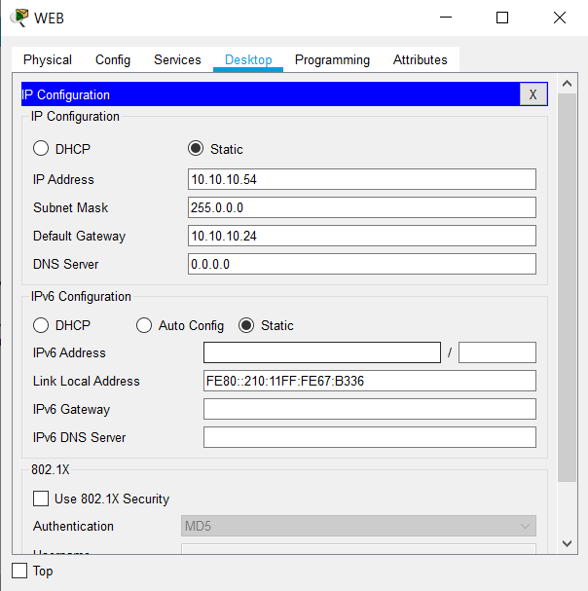

***Рис. 6.*** *Налаштування основних мережевих параметрів веб-серверу*

На даному етапі для початку змінюємо **IP Configuration** з **DHCP** в **Static**. Поле **IP Address** відповідає полю **Default Gateway** вказаного у маршрутизаторі. Поле **Subnet Mask**, за умови що все коректно підтягнеться автоматично. Поле **Default Gateway** відповідає полю **Internet IP** вказаного у маршрутизаторі.

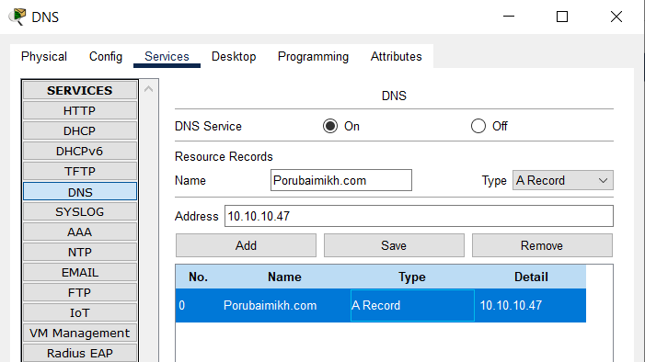

***Рис. 7.*** *Налаштування DNS серверу. Адміністрування веб-сторінки*

На даному рисунку показано переведення серверу у сервіс **DNS**. Маючи тепер **DNS** сервер ми вписуємо назву своєї веб-сторінки та **IP** адресу за якою вона знаходиться, виставляємо тип запису **A Record** та натискаємо **Add**. Таким чином адміністрування веб-сторінки завершені.

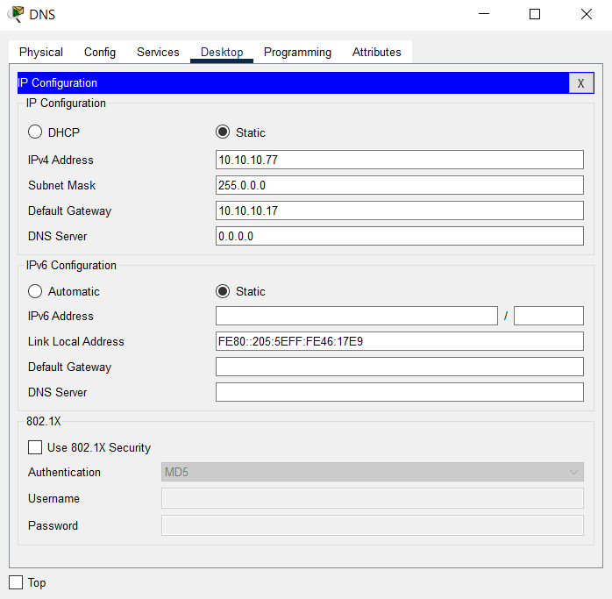

***Рис. 8.*** *Налаштування основних мережевих параметрів dns-серверу*

На даному етапі для початку змінюємо **IP Configuration** з **DHCP** в **Static**. Поле **IP Address** встановлюю по зовнішньому IP маршрутизатора. Головне тут уважно щоб не допустити двох однакових адрес. Поле **Subnet Mask** за умови якщо все коректно підтягнеться автоматично.

**Завдання 4**

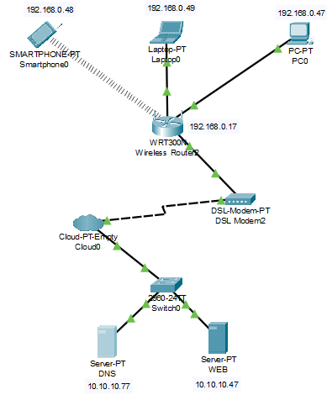

***Рис. 9.*** *З’єдннання схем рис.1 та рис.3 за допомогою DSL модему*

Даний рисунок показує повністю готову мережу з виходом в інтернет. Дві частини схеми були з’єднані через DSL модем в якого вхід задіяний інтерфейсом RJ-45, а вихід RJ-11.

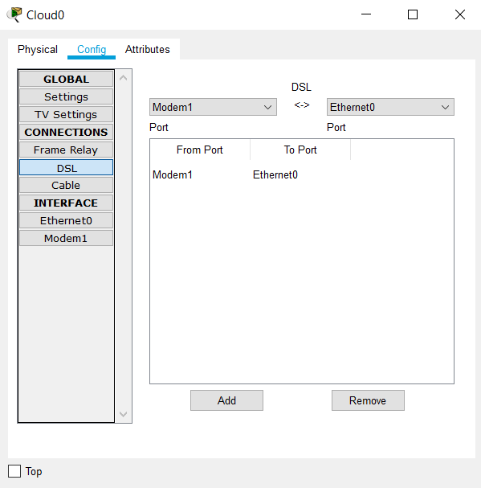

***Рис. 10.*** *Встановлення DSL з’єднання*

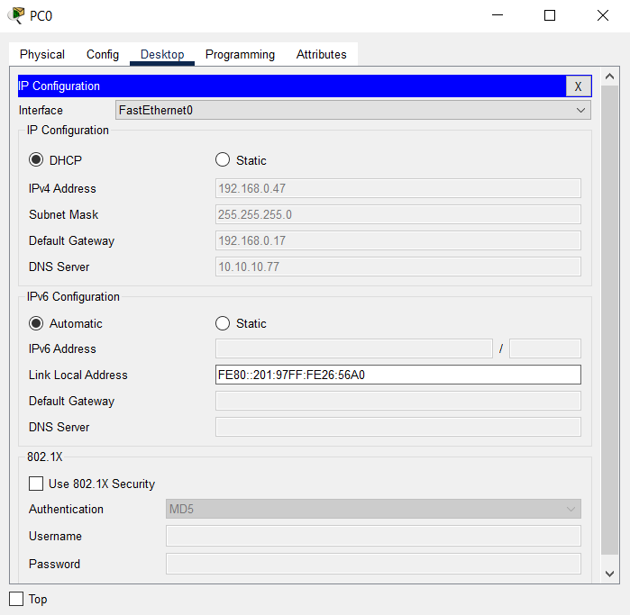

***Рис. 11.*** *Налаштування мережевих параметрів у споживачів інтернету*

**Завдання 5**

**Спосіб 1 (веб-сторінка)**

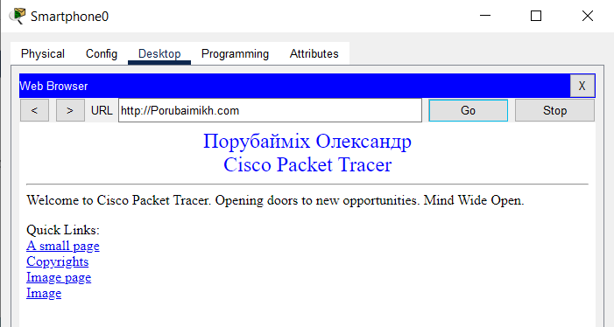

***Рис. 12.*** *Розроблена веб-сторінка для тестування. Cтруктура*

*веб-сторінки на* ***рис. 5****.*

Для того, щоб протестувати мережу таким способом нам потрібно зайти у **Web Browser** будь-якого з доступних комп’ютерів мережі та ввести буквену адресу своєї веб-сторінки. В мене до прикладу: **http://** **Porubaimikh.com.** Якщо вона коректно відкриється значить мережа повністю функціонує. Приклад відкритої веб-сторінки, а отже робочої мережі наведено вище.

**Спосіб 2 (ping IP)**

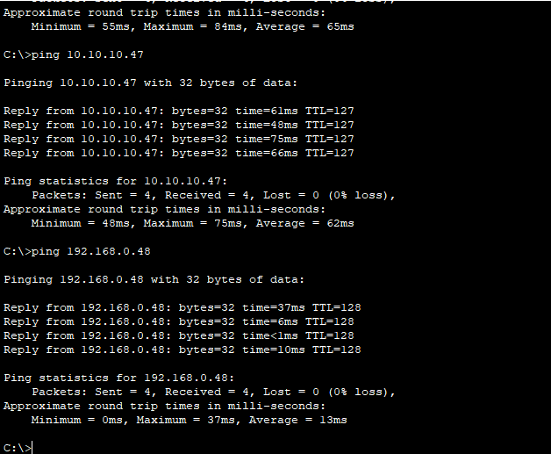

***Рис. 12.*** *Тестування за допомогою команди* ***ping IP-Address***

На даному рисунку наведено перевірку працездатності мережі за допомогою давно знайомої нам команди **ping IP-Address.** Щоб перевірити в даному випадку працездатність мережі ми пінгуємо наші **WEB** та **DNS** сервер.В даному випадку все пройшло чудово, отже робимо висновок що мережа функціонує коректно.

**Висновок:** Виконуючи дану лабораторну роботу, попрактикувався в підключені локальної мережі до інтернету. Також розібрався з роботою та функціями **DNS** серверу, створив свою веб-сторінку, яку на ньому адміністрував. Виконавши ці дії, я значно спростив процес тестування мережі. Тепер достатньо ввести буквену адресу веб-сторінки, якщо вона коректно відкрилася значить вихід в інтернет є і мережа працює нормально. В іншому випадку не активність веб-сторінки свідчить про проблеми в мережі.